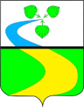

**АДМИНИСТРАЦИЯ**

**БАРЫШЕВСКОГО СЕЛЬСОВЕТА**

**НОВОСИБИРСКОГО РАЙОНА**

**НОВОСИБИРСКОЙ ОБЛАСТИ**

**ПОСТАНОВЛЕНИЕ**

03.11.2021 с. Барышево № 327

**Об установлении публичного сервитута**

**в целях прохода и проезда через земельный участок**

На основании Представления Прокуратуры Новосибирского района Новосибирской области №2-2219в-21 от 03.09.21, в соответствии со статьей 23 Земельного кодекса Российской Федерации, Федеральным законом от 06.10.2003 № 131-ФЗ «Об общих принципах организации местного самоуправления в Российской Федерации» администрация Барышевского сельсовета Новосибирского района Новосибирской области

ПОСТАНОВЛЯЕТ:

1. Утвердить схему расположения границ публичного сервитута согласно Приложению.

2. Установить публичный сервитут сроком на 5 (пять) лет для обеспечения интересов местного населения в целях прохода и проезда через земельный участок в отношении:

части земельного участка с кадастровым номером 54:19:164601:1286, площадью 2015 кв.м, принадлежащего на праве собственности ООО Румер, местоположение: Российская Федерация, Новосибирская область, Новосибирский район, Барышевский сельсовет, п. Каинская Заимка;

3. Администрации Барышевского сельсовета Новосибирского района Новосибирской области обеспечить проведение государственной регистрации публичного сервитута в Управлении Федеральной службы государственной регистрации, кадастра и картографии по Новосибирской области и

4.Обеспечить опубликование постановления в средстве массовой информации «Моё село. Газета Барышевского сельсовета» и разместить на официальном сайте администрации Барышевского сельсовета.

7. Контроль за исполнением постановления возложить на заместителя главы администрации Барышевского сельсовета Новосибирского района Новосибирской Фаламееву Ксению Олеговну.

И.о. главы Барышевского сельсовета К.А. Сорокин

Исп. Илюхина

Приложение к Постановлению

администрации Барышевского сельсовета

Новосибирского района

Новосибирской области

№ 327 от 03.11.2021

Схема расположения границ публичного сервитута

|  |  |  |
| --- | --- | --- |
| Условный номер земельного участка | | |
| Площадь земельного участка 2015 кв. м | | |
| Обозначение характерных точек границ | Координаты | |
| X | Y |
| 1 | 2 | 3 |
| 1 | 470636.11 | 4211892.55 |
| 2 | 470627.37 | 4211886.17 |
| 3 | 470625.94 | 4211883.33 |
| 4 | 470621.85 | 4211880.64 |
| 5 | 470551.86 | 4211852.28 |
| 6 | 470550.92 | 4211851.67 |
| 7 | 470547.93 | 4211848.83 |
| 8 | 470547.40 | 4211848.15 |
| 9 | 470547.02 | 4211847.00 |
| 10 | 470546.55 | 4211842.77 |
| 11 | 470546.78 | 4211841.62 |
| 12 | 470553.44 | 4211825.38 |
| 13 | 470560.89 | 4211807.89 |
| 14 | 470578.60 | 4211764.59 |
| 15 | 470586.03 | 4211746.82 |
| 16 | 470594.51 | 4211724.86 |
| 17 | 470607.65 | 4211692.30 |
| 18 | 470608.78 | 4211689.42 |
| 19 | 470611.03 | 4211683.33 |
| 20 | 470610.93 | 4211677.41 |
| 21 | 470609.47 | 4211673.21 |
| 22 | 470602.77 | 4211658.76 |
| 23 | 470594.32 | 4211641.44 |
| 24 | 470591.00 | 4211635.95 |
| 25 | 470587.74 | 4211633.04 |

|  |  |  |
| --- | --- | --- |
| 1 | 2 | 3 |
| 26 | 470584.32 | 4211631.43 |
| 27 | 470583.83 | 4211625.12 |
| 28 | 470586.00 | 4211625.59 |
| 29 | 470590.69 | 4211627.80 |
| 30 | 470591.41 | 4211628.27 |
| 31 | 470595.33 | 4211631.77 |
| 32 | 470595.90 | 4211632.46 |
| 33 | 470599.54 | 4211638.47 |
| 34 | 470608.18 | 4211656.17 |
| 35 | 470615.10 | 4211671.13 |
| 36 | 470616.75 | 4211675.90 |
| 37 | 470616.92 | 4211676.82 |
| 38 | 470617.04 | 4211683.79 |
| 39 | 470616.86 | 4211684.90 |
| 40 | 470614.39 | 4211691.56 |
| 41 | 470600.11 | 4211727.02 |
| 42 | 470591.58 | 4211749.09 |
| 43 | 470584.15 | 4211766.87 |
| 44 | 470566.43 | 4211810.19 |
| 45 | 470559.00 | 4211827.62 |
| 46 | 470552.62 | 4211843.21 |
| 47 | 470552.85 | 4211845.23 |
| 48 | 470554.64 | 4211846.93 |
| 49 | 470624.75 | 4211875.37 |
| 50 | 470629.90 | 4211878.75 |
| 51 | 470630.85 | 4211879.76 |
| 52 | 470633.92 | 4211885.81 |
| 53 | 470635.00 | 4211888.63 |
| 1 | 470636.11 | 4211892.55 |

**54:19:164601 :92(1О)**

**нР**

**54:19:164601 :1286**

**53**

**34**

**24**

**54:19:164601 :16**

**нК**

**54:19:164601 :1294**

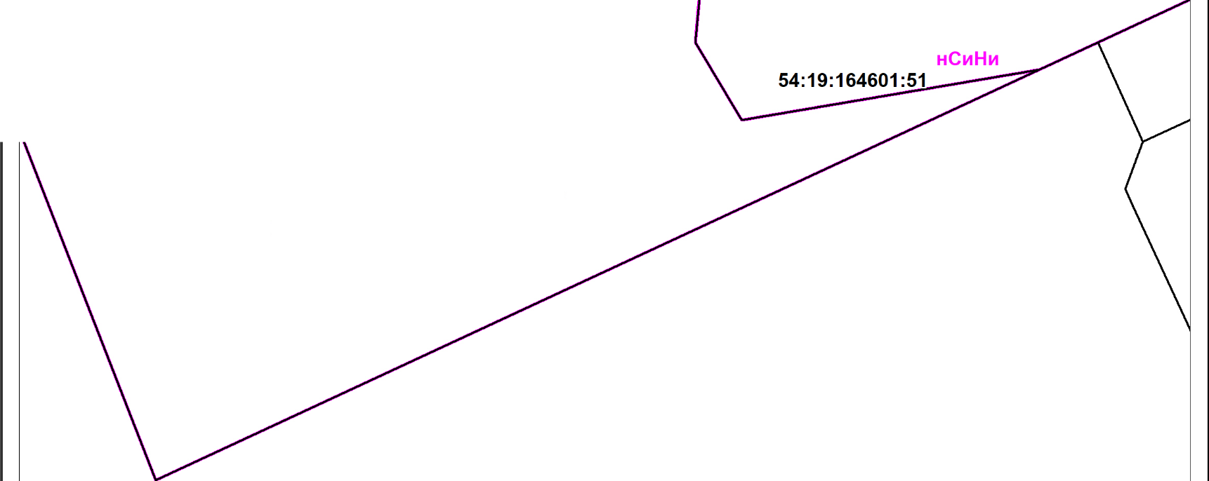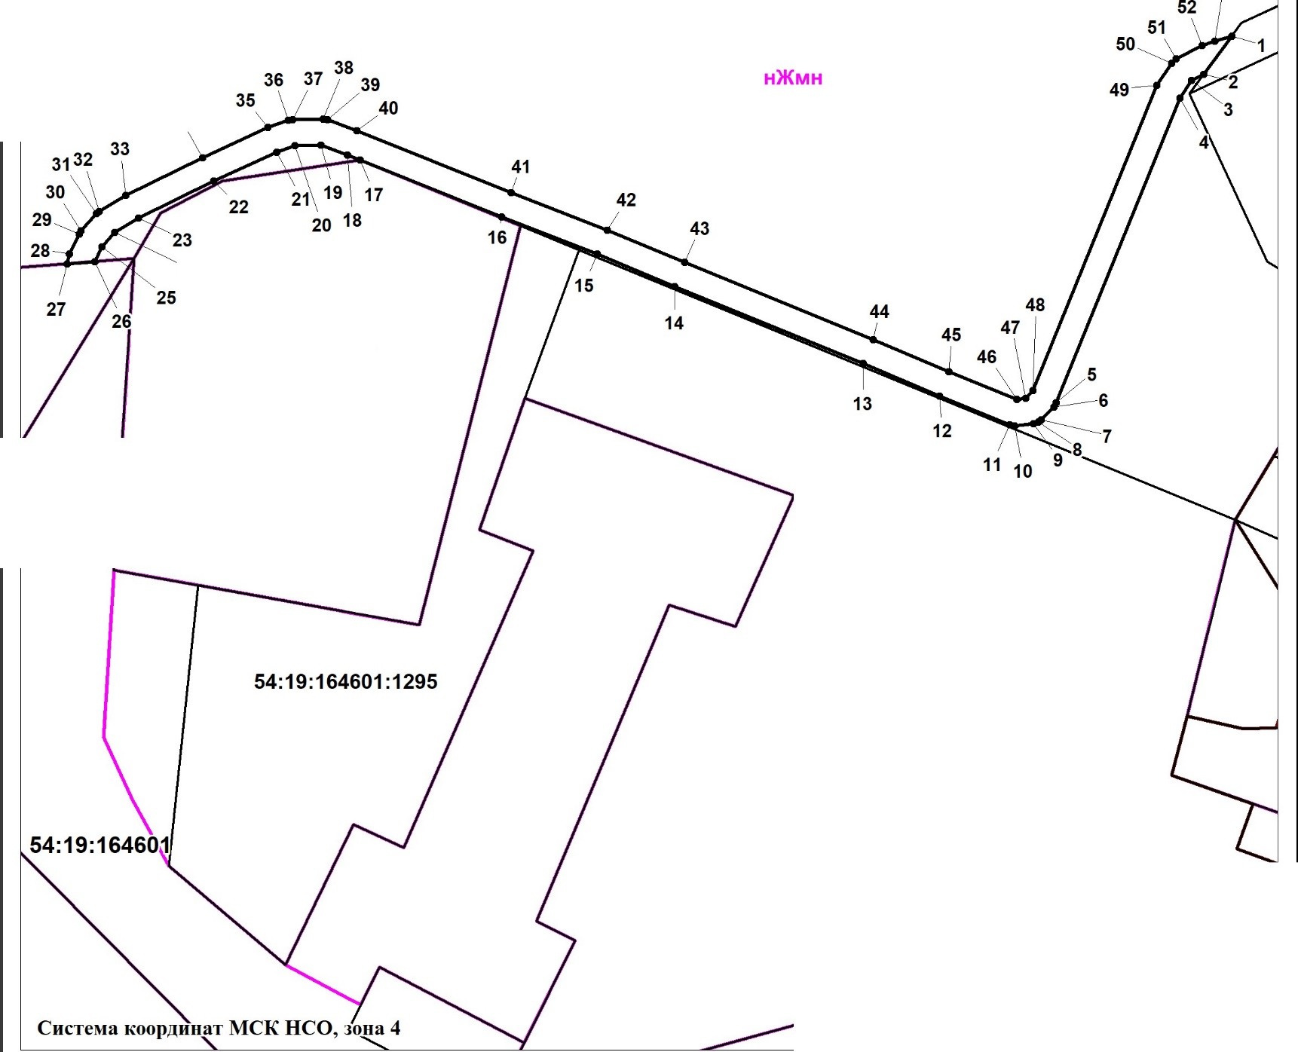

Условные обозначения:

изображение границ учтенных земельных участков

изображение границ образуемого публичного сервитута изображение границы кадастрового квартала

**54:19:160121:830** кадастровый номер учтенного земельного участка

**54:19:160121** кадастровый номер кадастрового квартала

* **1** обозначение характерной точки границы и ее номер

**Ж- 6** обозначение и наименование те иго иальных зон

Масштаб 1:1500

3